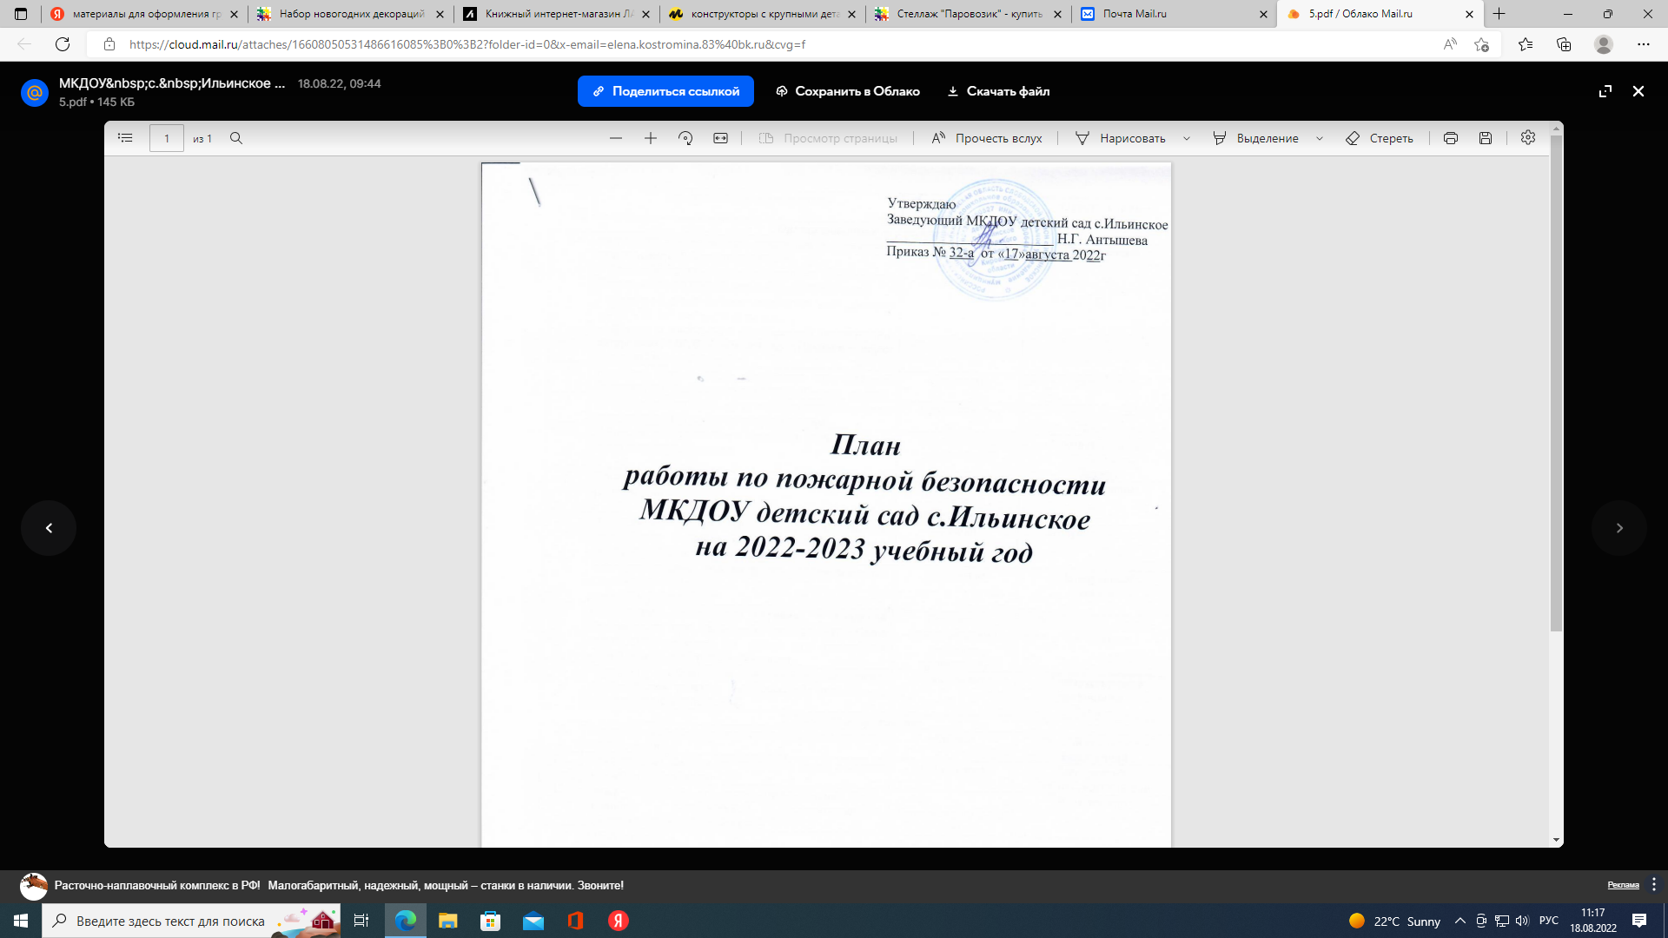

|  |  |  |  |
| --- | --- | --- | --- |
| **№ п/п** | **Наименование мероприятия** | **Срок выполнения** | **Ответственные** |
| ***Организационные мероприятия*** | | | |
| 1. | Разработка и утверждение локальных документов о мерах пожарной безопасности:  - приказа о назначении ответственного за пожарную безопасность в МКДОУ детский сад с.Ильинское;  - приказа об установлении противопожарного режима в МКДОУ детский сад с.Ильинское;  - приказа о проведении мероприятий по обучению сотрудников МКДОУ детский сад с.Ильинское мерам пожарной безопасности | Сентябрь | Заведующий |
| 2. | Изучение нормативных документов по пожарной безопасности федерального и регионального уровней | Постоянно | Заведующий |
| 3. | Проведение практических занятий по отработке плана эвакуации в случае возникновения пожара | 1 раз в квартал | Заведующий/  Зав.хоз. |
| 4. | Проверка сопротивления изоляции электросети и заземления оборудования | По договору с  организацией | Соответствующая  организация/  Зав.хоз. |
| 5. | Проведение противопожарных инструктажей с работниками | Ежеквартально/по мере необходимости | Заведующий |
| 6. | Проведение внепланового противопожарного инструктажа в связи с организацией массовых мероприятий (новогодних утренников) | Декабрь | Заведующий, зав.хоз. |
| 7. | Инструктирование персонала по противопожарной безопасности (для вновь  принятых работников) | Постоянно | Заведующий/  Зав.хоз. |
| 8. | Обеспечение соблюдения правил пожарной безопасности при проведении детских утренников путем установления во время их проведения обязательного дежурства работников | Регулярно  (в соответствии  с планом  проведения) | Заведующий, зав.хоз.,  Воспитатели |
| 9. | Проверка исправности наружного освещения, электрических розеток, выключателей, техническое обслуживание электросетей | Постоянно | Соответствующая  организация/  Зав.хоз. |
| ***Методическая работа*** | | | |
| 11. | Разработка и утверждение плана работы по пожарной безопасности | Август | Старший воспитатель/  Заведующий |
| 12. | Практические занятия по эвакуации детей в случае возникновения пожара | 1 раз в квартал | Заведующий/  Зав.хоз., воспитатели |
| 13. | Обзор литературы по теме «Профилактика ППБ» (новинки методической, художественной, публицистической литературы) | В течение учебного года | Воспитатели |
| 14. | Консультации:  - «Основы пожарной безопасности»  - «Эвакуация детей из  загоревшегося здания»  - «Средства пожаротушения»  - «Обеспечение безопасности  ребенка: дома и в общественных  местах»;  - «Первая помощь при ожогах»;  - «Оказание первой помощи,  пострадавшим во время пожара» | В течении года | Воспитатели |
| 15. | Освещение вопроса по ПБ на педсоветах | По годовому плану | Заведующий/ Воспитатели |
| ***Работа с родителями*** | | | |
| 16. | Оформление стендов и уголков безопасности с консультациями в коридорах детского сада | Периодически | Зав.хоз. |
| 17. | Оформление стендов в группах «Опасные ситуации дома и в детском саду» | В течении года | Воспитатели |
| 18. | Консультации (в родительских уголках):  - «Безопасное поведение»  - «Предотвратите беду: действия детей в чрезвычайных ситуациях»  - «Правила поведения при пожаре»  - «Первая помощь (ожоги, травмы) | В течении года | Воспитатели |
| 19. | Беседа по пожарной безопасности на групповых родительских собраниях | Сентябрь  Декабрь  Май | Воспитатели |
| 20. | Памятки «Безопасный Новый год» | Декабрь | Воспитатели |
|  | ***Работа с детьми*** | | |
| 21. | *Образовательные ситуации* Познавательное развитие:  - «Тили-бом, тили-бом, загорелся Кошкин дом!»  - «Фея огня и ее друзья»  - «Если в доме пожар. Телефон 01» | Сентябрь | Воспитатели |
| 22. | *Подвижные игры:*  - «Юный друг пожарных»;  - «Мы - сильные, смелые, ловкие, умелые!» | В течении года | Воспитатели |
| 23. | *Сюжетные игры:*  Инсценировка «Кошкин дом»  «Мы – пожарные!» | В течении года | Воспитатели |
| 24. | *Беседы:*  - «Пожар в лесу»  - «Безопасный дом»  - «Веселый праздник Новый год, в  гости елочка придет!»  - «Если дома начался пожар?»  - «Что делать если в детском саду  пожар?»  - «Опасные предметы»  - «Знаешь сам – расскажи другому» | В течении года | Воспитатели |
| 25. | *Художественная литература:*  - С. Маршак «Рассказ о неизвестном  герое», «Пожар»  - Е. Хоринская «Спичка-невеличка»  - А. Шевченко «Как ловили  уголька»  - Л. Толстой «Пожар», «Пожарные  собаки»  С. Михалков «Дядя Степа»  - Н. Пикулева «Пожарная машина»  - Б. Житков «Дым»  Загадки, пословицы, поговорки | В течении года | Воспитатели |
| 26. | *Дидактические игры:*  - «Опасные ситуации»;  - «Назови опасные предметы»;  - «Служба спасения: 01, 02, 03»;  - «Горит – не горит»;  - «Кому что нужно для работы?»; | В течении года | Воспитатели |
| 27. | *Оформление выставки детских*  *рисунков:*  - «Профессия пожарного»  - «Огонь добрый и злой» | По плану | Воспитатели/ |
| 28. | *Решение проблемных ситуаций:* «Бабушка забыла выключить утюг», «Мама повесила сушить белье над печкой», «В доме зажгли бенгальский огонь» и т.д. | В течении года | Воспитатели |
| 29. | Презентация: «Пожароопасные предметы дома» | Май | Воспитатели |
| 30. | Изготовление атрибутов, подбор игрушек для игры «Мы пожарные» | В течении года | Воспитатели |